# Was wollen wir lernen?

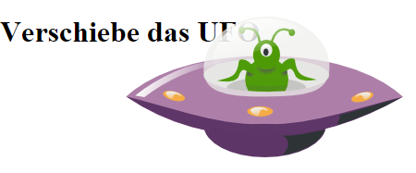Wir lernen die in HTML eingebauten Benachrichtigungen zum Ziehen und Fallenlassen kennen. Damit erlauben wir es dem Anwender das Bild eines Raumschiffs beliebig auf der HTML Seite zu platzieren.

# HTML Kenntnisse

* Zur Auffrischung: IMG
* DOM Benachrichtigungen: onmousedown, ondragstart, ondragover, ondrop

# CSS Kenntnisse

* Nichts Neues

# JavaScript Kenntnisse

* HTML DOM: das event Objekt
  + screenX, screenY, offsetLeft, offsetTop, dataTransfer.effectAllowed
* DOM Benachrichtigungen: preventDefault, stopPropagation, Rückgabewert